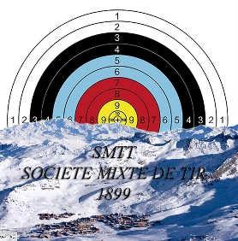

Le service Licences vient à Tarbes

Bonjour à toutes et tous,

Une bonne nouvelle, si vous avez des questions sur SIA, ITAC, EDEN il ne faut pas hésiter. La FFTIR vous donne rendez-vous du 12 au 16 février pour répondre à vos questions au club de tir de Tarbes.

Sportivement.

SMTT

